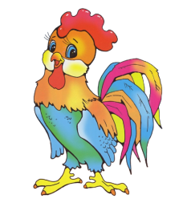

«Звонкий голосок»
2018 г.

7 ноября 2018 года на базе МБДОУ детского сада № 162 был проведен муниципальный конкурс детской эстрадной песни «Звонкий голосок» среди воспитанников ДОУ г. Твери. В конкурсе приняли участие воспитанники детских садов: № 162, № 97, № 31, № 27 и СОШ № 4 д/о.
Участники представили в конкурсной программе по два разнохарактерных произведения. Репертуар выступающих был разнообразным. Конкурсанты показали себя в сольных выступлениях, спели дуэтом и ансамблем. Выступающие подарили всем присутствующим много приятных эмоций.
По итогам конкурса жюри после длительного совещания определили призовые места:
1 место занял МБДОУ детский сад № 162 ансамбль «Веселые нотки» под руководством музыкального руководителя Горевой Виолетты Михайловны.
2 место занял СОШ № 4 д/о ансамбль «Домисолька» под руководством музыкального руководителя Кочановой Марии Владимировны.
3 место занял детский сад № 97 ансамбль «Осеннее настроение» под руководством музыкального руководителя Сидоровой Ирины Петровны.
Все участники конкурса были награждены дипломами, грамотами, медалями и памятными подарками.

Поздравляем победителей ансамбль «Веселые нотки»:
Кузнецову Надежду, Муравьева Матвея, Брызгину Дарью, Лебедеву Дарью и Романову Валерию.
